

CONGELATEUR COFFRE
FAR K104 / FAR K154 / FAR K204
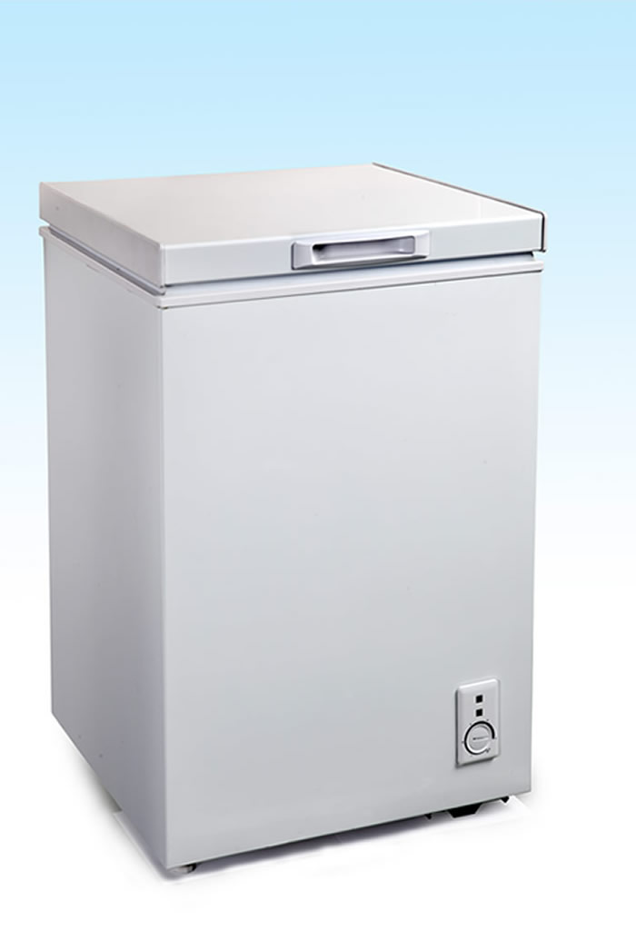
INSTRUCTIONS D’UTILISATION

TABLE DES MATIERES

DESCRIPTION DE VOTRE CONGELATEUR 1
SPECIFICATIONS TECHNIQUES 2
CONSIGNES DE SECURITE IMPORTANTES 3
GUIDE DE DEMARRAGE RAPIDE 8
Déballez votre congélateur 8
Installez votre congélateur 8
Mettez votre congélateur à l'horizontale 9
Utilisez votre congélateur 10
CONSEILS DE CONSERVATION DES ALIMENTS 11
Conseils généraux 11
Conservation d'aliments 11
Economie d’énergie 12
ENTRETIEN ET NETTOYAGE 13
Dégivrage 13
Nettoyage 13
DEPANNAGE 14

- Merci d'avoir acheté ce congélateur!
- Pour une utilisation optimale de votre nouveau congélateur, nous vous recommandons de lire attentivement cette notice d'utilisation et de la conserver pour une référence ultérieure.

DESCRIPTION DE VOTRE CONGELATEUR 3

1 – Poignée 7 - Couverture de trou d’injection
2 – Couvercle 8.-.Pied
3 – Charnière 9 - Voyant « Marche »
4 – Panier 10 - Bandeau de commande
5 - Grille de ventilation 11 - Voyant « Compresseur en marche »
6 – Compartiment 12 - Bouton du thermostat

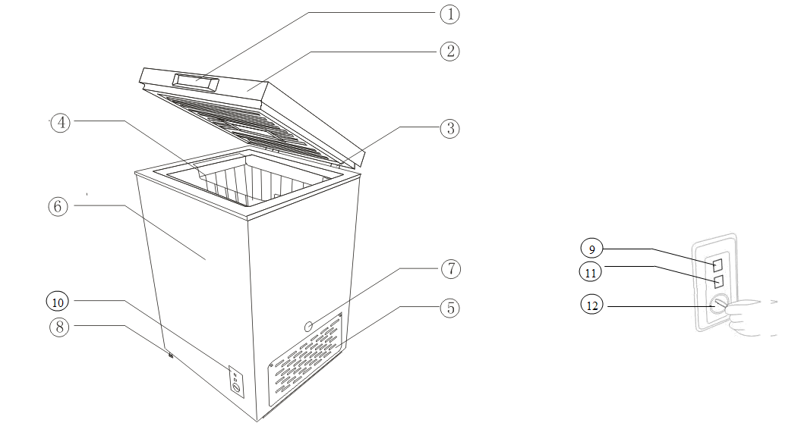

Accessoires | Quantité
Etiquette énergétique | 1
Notice d'utilisation en français et anglais | 1
Panier | 1
Grattoir | 1

Catégorie d’appareil de réfrigération ménager  SPECIFICATIONS TECHNIQUES | Congélateur coffre - catégorie 9
Classe climatique | FAR K104 |  | N/ST/T
 | FAR K154 |  | T
 | FAR K204 |  | N/ST/T
Volume | FAR K104 |  | 98L
Volume | FAR K154 |  | 146L
Volume | FAR K204 |  | 197L
Tension nominale | 220-240V~
Fréquence nominale | 50Hz
Consommation d'énergie | FAR K104 |  | 0.45kWh / 24h
Consommation d'énergie | FAR K154 |  | 0.5kWh / 24h
Consommation d'énergie | FAR K204 |  | 0.62kWh / 24h
Pouvoir de congélation | FAR K104 |  | 8Kg / 24h
Pouvoir de congélation | FAR K154 |  | 9Kg / 24h
Pouvoir de congélation | FAR K204 |  | 10Kg / 24h
Réfrigérant | FAR K104 |  | R600a /55g
Réfrigérant | FAR K154 |  | R600a /50g
Réfrigérant | FAR K204 |  | R600a /62g
Autonomie | FAR K104 | 37h
Autonomie | FAR K154 | 37h
Autonomie | FAR K204 | 52h
Mousse d'isolation | Cyclopentane
Dimension (largeur/profondeur/Hauteur) | FAR K104 |  | 58.6x56x84.5cm
Dimension (largeur/profondeur/Hauteur) | FAR K154 |  | 76x56x84.5cm
Dimension (largeur/profondeur/Hauteur) | FAR K204 |  | 98x73.5x83.5cm
Poids net | FAR K104 |  | 27 kg
Poids net | FAR K154 |  | 31 kg
Poids net | FAR K204 |  | 35 kg

IMPORTANT: LIRE SOIGNEUSEMENT ET GARDER LES INSTRUCTIONS POUR UNE REFERENCE ULTERIEURE

CONSIGNES DE SECURITE IMPORTANTES

- Cet appareil est destiné à être utilisé dans des applications domestiques et analogues telles que:
- des coins cuisines réservés au personnel dans des magasins, bureaux et autres environnements professionnels;
- des fermes;
- l’utilisation par les clients des hôtels, motels et autres environnements à caractère résidentiel;
- des environnements du type chambres d’hôtes.
- MISE EN GARDE: Maintenir dégagées les ouvertures de ventilation dans l'enceinte de l'appareil ou dans la structure d'encastrement.
- MISE EN GARDE: Ne pas utiliser de dispositifs mécaniques ou autres moyens pour accélérer le processus de dégivrage autres que ceux recommandés par le fabricant.
- MISE EN GARDE: Ne pas endommager le circuit de réfrigération.
- MISE EN GARDE: Ne pas utiliser d'appareils électriques à l'intérieur du compartiment de stockage des denrées, à moins qu'ils ne soient du type recommandé par le fabricant.
- Cet appareil peut être utilisé par des enfants âgés d'au moins 8 ans et par des personnes ayant des capacités physiques, sensorielles ou mentales réduites ou dénuées d’expérience ou de connaissance, s'ils (si elles) sont correctement surveillé(e)s ou si des instructions relatives à l'utilisation de l'appareil en toute sécurité leur ont été données et si les risques encourus ont été appréhendés. Les enfants ne doivent pas jouer avec l’appareil. Le nettoyage et l'entretien par l'usager ne doivent pas être effectués par des enfants sans surveillance.
- Si le câble d'alimentation est endommagé, il doit être remplacé par le fabricant, son service après vente ou des personnes de qualification similaire afin d'éviter un danger.
- MISE EN GARDE: Pour éviter tout risque dû à l'instabilité de l'appareil, celui-ci doit être fixé conformément aux instructions.
- Ne pas stocker dans cet appareil des substances explosives telles que des aérosols contenant des gaz propulseurs inflammables.
- MISE EN GARDE: Remplir uniquement avec de l'eau potable.
- En ce qui concerne les informations relatives à l'installation, la manipulation, l'entretien et la mise au rebut de l'appareil, merci de se référer au paragraphe suivant dans le manuel.
GAZ REFRIGERANT
ATTENTION: RISQUE D'INCENDIE !
AVERTISSEMENT :
- Dû à la présence de réfrigérant inflammable (R600a) et/ou de gaz isolant inflammable. Ce gaz est naturel et inoffensif pour l'environnement, mais il est inflammable. Pendant le transport et l'installation de l'appareil, des précautions doivent être prises pour s'assurer qu'aucune partie du circuit de réfrigération ne soit endommagé.
- Si le réfrigérant et/ou le gaz isolant fuit/gicle hors des tuyaux ou du boîtier de l'appareil, il risque de s'enflammer ou de provoquer des blessures aux yeux. Si une fuite est détectée, veillez à ce qu'il n'y ait aucune flamme nue, ni aucune autre source potentielle d'ignition, et aérez pendant plusieurs minutes la pièce où se trouve l'appareil.
- L'entretien et la réparation sur le circuit de réfrigération R600 doivent être effectués par des réparateurs qualifiés.
- Ne mettez pas de bouteilles contenant des liquides dans le congélateur, car elles risquent de se briser et d'endommager le congélateur.
- Ne placez pas d'objet lourd, pointu ou corrosif dans le congélateur.
SECURITE D'ENFANT
Risque d'enfermement d'un enfant!
Pour éviter qu'un enfant ne risque d'être enfermé, respectez les précautions suivantes avant d'apporter l'appareil dans un centre de recyclage:
  - Démontez la porte ou le couvercle de l'appareil.
  - Laissez les clayettes en place d’en sorte que les enfants ne puissent facilement grimper.
ENTRETIEN ET NETTOYAGE
- Débranchez l'appareil après utilisation et avant d'effectuer toute opération de maintenance sur l'appareil.
- Ne nettoyez aucun élément du congélateur avec des liquides inflammables. Les vapeurs présentent un risque d'un incendie ou d'explosion.
- Pour le dégivrage, n'utilisez jamais d'objet pointu/coupant ou métallique pour retirer le givre des surfaces de l'évaporateur.
- N'éclaboussez pas l'appareil avec de l'eau, car cela peut provoquer des pannes ou un choc électrique.
PENDANT L'UTILISATION
- Avant de brancher l'appareil, vérifiez que la tension du réseau correspond bien à celle indiquée sur la plaque signalétique de l’appareil; assurez-vous également que votre installation électrique est suffisante pour alimenter cet appareil de cette puissance.
- Ne tirez pas sur le cordon d'alimentation pour débrancher l'appareil de la prise électrique, mais sur sa fiche.
- Ne touchez pas les aliments ni les récipients dans le compartiment du congélateur si vos mains sont mouillées, car vous risquez d'avoir des engelures.
- La lumière chauffe quand elle est allumée, ne la touchez pas.
- Ne touchez pas le compresseur, car sa surface peut être très chaude.
- Une prise indépendante doit être prévue pour la fiche d'alimentation.
- Il est nécessaire d'utiliser une alimentation électrique correctement mise à la terre, protégée par un fusible de 10A et fournissant un courant de 220-240V~50Hz.
- Il est recommandé d'alimenter le congélateur avec un circuit ou une prise dédié.
- L'appareil n'est pas destiné à être mise en fonctionnement au moyen d’une minuterie extérieure ou par un système de commande à distance séparé.
- Ne pas utiliser l’appareil si le câble d’alimentation ou si la fiche est endommagé (e). Ne pas utiliser après un dysfonctionnement, si l’appareil a subit une chute ou s’il est endommagé de quelque manière que ce soit. Rapportez l’appareil au service après vente le plus proche de votre domicile pour le contrôle, la réparation ou le réglage.
- Ne laissez pas le cordon d’alimentation pendre sur le rebord d’une table ou d’un comptoir, ou entrer en contact avec des surfaces chaudes.
- Ne laissez pas le câble d’alimentation sous les tapis, les couvertures. Toujours gardez le câble d’alimentation loin du passage de circulation dans la pièce.
- Toute opération de maintenance doit être effectuée par une personne qualifiée. Ne démontez jamais l’appareil par vous-même.
- Cet appareil est équipé d’une prise de terre pour vous protéger d’éventuels risques électriques et doit être branché sur un socle de prise de courant comportant un contact de terre.

GUIDE DE DEMARRAGE RAPIDE

Déballez votre congélateur

- N'utilisez pas d'instruments coupants, de liquides inflammables, ni de produits nettoyants abrasifs et ne frottez pas avec de l'alcool pour enlever la colle et les adhésifs. Ces produits peuvent endommager les surfaces de votre congélateur.
- Enlevez tous les éléments d'emballage en mousse, en particulier ceux se trouvant entre le condenseur extérieur et le compartiment inférieur.

1. Déballez le produit | 2. Enlevez toutes les mousses, tous les adhésifs et les autocollants (sauf la plaque signalétique).
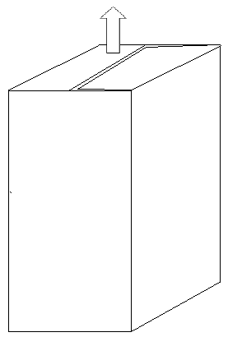 | 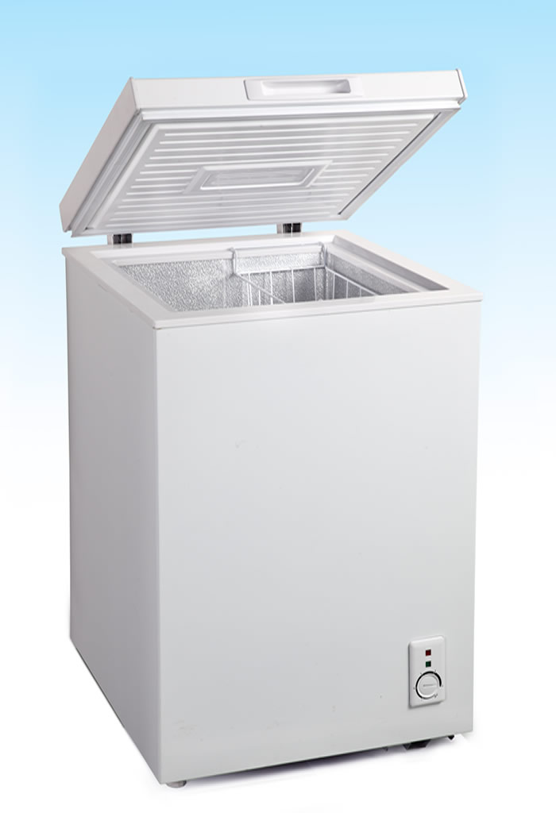

Installez votre congélateur

- Le congélateur doit être déplacé par au moins deux personnes. Le non-respect de cette exigence peut provoquer des blessures, notamment du dos.  - Cet appareil est conçu exclusivement pour une utilisation domestique. Ne l'utilisez pas à l'extérieur.  - Veillez à ce que les ouïes d'aération du boîtier de l'appareil et de sa structure interne ne soient jamais obstruées. | - Placez l’appareil sur une surface stable et plate.  - Lorsque le congélateur est déplacé, il ne doit pas être incliné de plus de 45° par rapport à la verticale.  - N'installez jamais votre congélateur près d'une source de chaleur ni à la lumière directe du soleil.
3 Installez le congélateur dans un endroit aéré et respectez les espaces minimum | 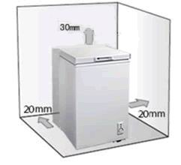

Mettez votre congélateur à l'horizontale

Si le congélateur n'est pas correctement mis à l'horizontale lors de l'installation, le couvercle risque de ne pas se fermer correctement ou hermétiquement, ce qui peut provoquer des problèmes d'humidité, de réfrigération ou de givrage.

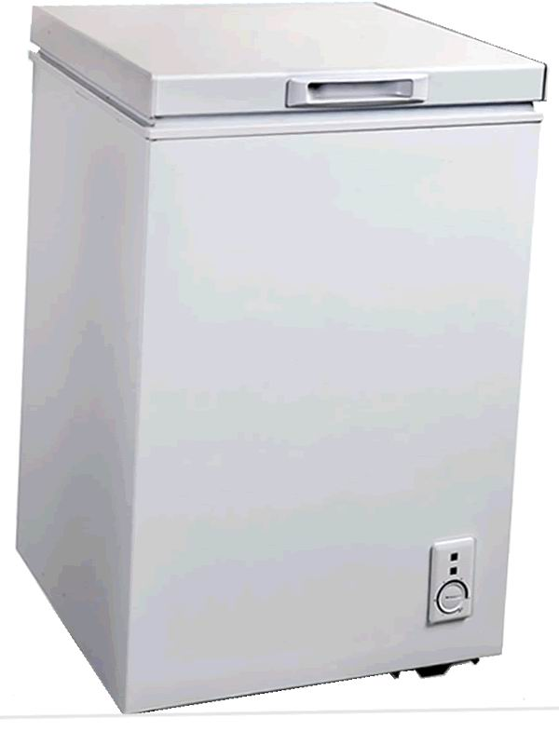

4. Tournez les pieds réglables droits et /ou gauches pour mettre le congélateur à l'horizontale

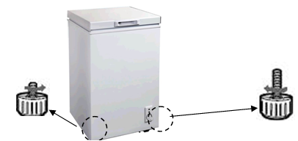
Tournez les pieds dans le sens des aiguilles d'une montre pour réduire leur hauteur.
Tournez les pieds dans le sens contraire des aiguilles d'une montre pour augmenter leur hauteur.

Utilisez votre congélateur

IMPORTANT:
Lors de la mise en service du congélateur, réglez le thermostat sur « 1 » et laissez-le en fonctionnement à vide pendant 3 heures.
Réglez le thermostat en fonction de la température ambiante et de la quantité d'aliments qu'il contient. Pour plus de détails, lisez attentivement le chapitre « Conseils de conservation des aliments ».

5. Branchez l’appareil dans une prise électrique. | 6. Réglez la température en utilisant le bouton à l'intérieur du congélateur: 1 - moins froid; 5 - plus froid
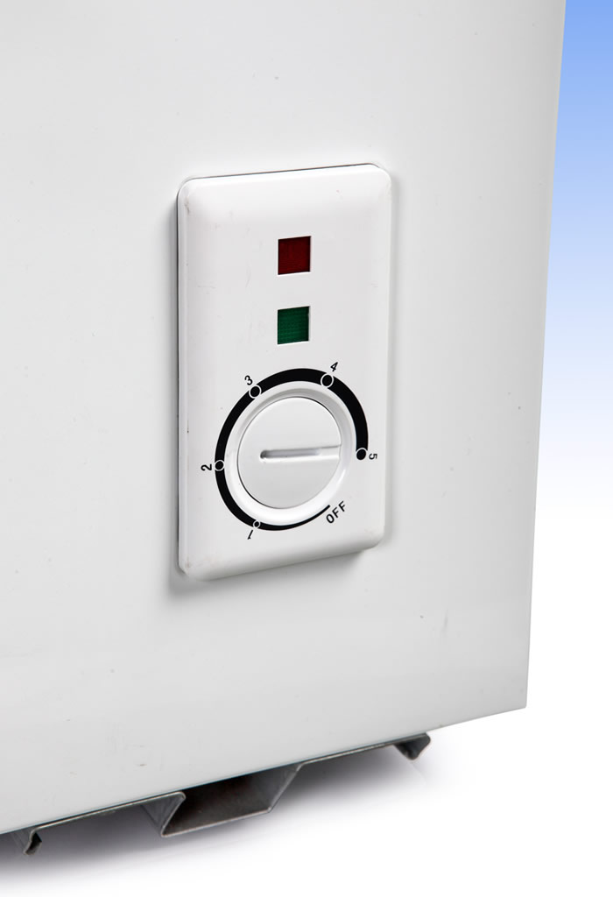
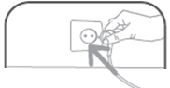

CONSEILS DE CONSERVATION DES ALIMENTS

Conseils généraux

Avant de mettre des aliments dans le congélateur, empaquetez-les soigneusement. Cela permet d'éviter que leur odeur et leur goût ne restent dans le congélateur.
Veillez à également à laisser un espace vide suffisant devant le couvercle pour pouvoir le fermer correctement.
Veillez à ce que le joint reste propre et souple pour que le compartiment interne reste hermétique et que l'air froid ne sorte pas.
En cas de coupure de courant, n'ouvrez pas le couvercle du congélateur pour éviter que l'air froid n'en sorte.

Conservation d'aliments

Le congélateur est conçu pour la conservation d'aliments congelés et pour congeler des aliments dans une habitation.
Ne recongelez pas des aliments décongelés.
Empaquetez tous les aliments dans des récipients ou des sachets protecteurs.
Nous vous recommandons d'empaqueter les aliments par petites portions.

Economie d’énergie

- Retirez les aliments de leur emballage avant de les mettre dans le congélateur, car cela accélère la congélation des aliments et permet donc de réduire la consommation électrique.
- Si vous remplissez excessivement le congélateur, cela oblige son compresseur à fonctionner plus longtemps, ce qui accroît sa consommation électrique.
- Ne mettez jamais d'aliments chauds dans le congélateur, laissez-les refroidir jusqu'à la température ambiante avant de les placer dans le congélateur.
- Pour décongeler des aliments congelés, mettez-les dans le compartiment congélateur, car l'énergie dégagée lors de leur décongélation est utilisée pour réfrigérer les autres aliments, cela permet de réduire l'utilisation du compresseur.
- Veillez à ce que le joint reste propre et souple pour que le compartiment interne reste hermétique et que l'air froid n'en sorte pas.
- Veillez à ce que le couvercle soit toujours fermé. Ouvrez le couvercle uniquement lorsque cela est nécessaire. Gardez à l'esprit qu'à chaque fois que vous ouvrez le couvercle de l'air froid sort et est perdu, ce qui accroit l'utilisation du compresseur.
- Pour des performances optimales, laissez un espace suffisant dans le congélateur et le compartiment congélateur pour que l'air puisse circuler autour des aliments.

ENTRETIEN ET NETTOYAGE

Dégivrage

IMPORTANT:
N'utilisez pas de couteau ni aucun autre objet métallique pour décoller le givre des parois de l'appareil.
Pour dégivrer partiellement le compartiment interne, vous pouvez décoller le givre avec un racloir. Si l'épaisseur du givre est supérieure à 10 mm, il est nécessaire d'effectuer un dégivrage complet. Pour cela, procédez comme suit:
- Sortez tous les aliments, les cubes de glace et les clayettes du congélateur (rangez-les dans un autre appareil de réfrigération.)
- Tournez le bouton du thermostat sur OFF (arrêt), puis laissez le couvercle du congélateur ouvert.
- Nettoyez et essuyez le givre fondu avec un chiffon.
- Une fois que le dégivrage terminé, repositionnez le bouton du thermostat sur sa position initiale.

Nettoyage

1. Nous vous recommandons d'éteindre le congélateur et de le débrancher avant de le nettoyer.
2. N'utilisez jamais d'ustensile abrasif ou coupant/pointu, de savon, de produit nettoyant ménager, de détergent ou de cire pour nettoyer l'appareil.
3. Utilisez de l'eau tiède pour nettoyer le compartiment interne du congélateur, puis essuyez-le pour le sécher.
4. Trempez un chiffon humide dans une solution constituée d'une cuillère à café de bicarbonate de soude et un demi-litre d'eau, puis essorez-le et utilisez-le pour nettoyer l'intérieur de l'appareil. Puis, essuyez l'intérieur de l'appareil pour le sécher.
5. Retirez régulièrement les dépôts de givre excessifs avec un racloir à givre en plastique que vous pouvez procurer dans un magasin local. Une grande accumulation de givre réduit l'efficacité du congélateur.
6. Avant toute période d'inutilisation prolongée du congélateur, éteignez-le, retirez en tous les aliments, nettoyez-le, puis laissez son couvercle ouvert.
7. Inspectez régulièrement les joints du couvercle pour vérifier qu'ils sont propres et exempts de résidus alimentaires.

DEPANNAGE
PROBLEME | VERIFICATION | SOLUTION
Le congélateur ne se met pas en marche. | Le cordon d'alimentation est débranché. | Branchez-le.
Le congélateur ne se met pas en marche. | Le bouton du thermostat est positionné sur OFF (arrêt). | Modifiez le réglage du thermostat.
Le congélateur ne se met pas en marche. | Le fusible du réseau électrique de l'habitation a grillé ou le disjoncteur s'est déclenché. | Remplacez le fusible.
La lumière ne fonctionne pas. | Le cordon d'alimentation est débranché. | Branchez-le.
La lumière ne fonctionne pas. | Le fusible du réseau électrique de l'habitation a grillé ou le disjoncteur s'est déclenché. | Remplacez le fusible.
La lumière ne fonctionne pas. | L'ampoule n'est pas vissée fermement. | Réglez le thermostat sur OFF (arrêt) et revissez complètement l'ampoule.
La lumière ne fonctionne pas. | L'ampoule a été grillée. | Réglez le thermostat sur OFF (arrêt) et remplacez l'ampoule.
Les aliments placés dans le congélateur se sont congelés. | Le réglage du thermostat est inappropriée (température trop basse). | Modifiez le réglage du thermostat.
Le congélateur fait un bruit anormal. | Vérifiez que le congélateur est correctement mis à l'horizontale. | Respectez les instructions dans ce présent manuel concernant la mise à l'horizontale du congélateur.
Le congélateur fait un bruit anormal. | Le congélateur touche un mur. | Laissez impérativement un espace suffisant entre le congélateur et le mur.
Le congélateur fait un bruit anormal. | Le bac de récupération d'eau n'est pas correctement positionné. | Vérifiez que le bac de récupération d'eau présent au dos du congélateur est correctement positionné.
Le congélateur fait un bruit anormal. | Les gargouillis bruits par la circulation du réfrigérant dans les conduits du congélateur ne dénotent pas un dysfonctionnement du congélateur.

PROBLEME | VERIFICATION | SOLUTION
De l'humidité s'accumule à l'intérieur du congélateur. | Le couvercle n'est pas suffisamment ouvert. | Ouvrez le couvercle pour ventiler l'air intérieur.
De l'humidité s'accumule à l'intérieur du congélateur. | Certains aliments ne sont pas correctement emballés. | Respectez les conseils concernant l'emballage des aliments.
De l'humidité s'accumule à l'intérieur du congélateur. | La pièce est trop humide. | Respectez les instructions d'installation.
De l'humidité s'accumule à l'intérieur du congélateur. | Le bouton du thermostat n'est pas correctement réglé en fonction de l'environnement ambiant. | Modifiez le réglage du thermostat.
Le couvercle ne ferme pas correctement. | Vérifiez que le congélateur est correctement mis à l'horizontale. | Respectez les instructions dans ce présent manuel concernant la mise à l'horizontale du congélateur.
Le couvercle ne ferme pas correctement. | Des aliments/emballages empêchent le couvercle de se refermer complètement. | Repositionnez ou retirez ces aliments/récipients.
Le couvercle ne ferme pas correctement. | Les paniers sont sales. | Nettoyez entièrement le congélateur.
Le couvercle ne ferme pas correctement. | Les clayettes sont sorties de leur emplacement. | Replacez-les correctement.
Demande d'assistance ou de réparation
Si le problème n'est dû à aucune des causes listées dans ce chapitre " Dépannage", contactez le revendeur ou une société de réparation agrée. N'effectuez aucune réparation vous même.
Le fabriquant et le revendeur ne peuvent pas être tenus responsable de tout accident ou dommage causé par une utilisation impropre de l’appareil, ou si les instructions données dans le présent manuel n’ont pas été respectées.

ENLEVEMENT DES APPAREILS MENAGERS USAGES

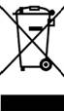
La directive européenne 2002/96/EC sur les Déchets des Equipements Electriques et Electroniques (DEEE), exige que les appareils ménagers usages ne soient pas jetés dans le flux normal des déchets municipaux. Les appareils usagés doivent être collectés séparément afin d’optimiser le taux de récupération et le recyclage des matériaux qui les composent, et réduire l’impact sur la santé humaine et l’environnement.
Le symbole de la poubelle barrée est apposé sur tous les produits pour rappeler les obligations de collecte séparée.
Les consommateurs devront contacter les autorités locales ou leur revendeur concernant la démarche à suivre pour l’enlèvement de leur vieil appareil

Importé par CONFORAMA France SA
80 Boulevard du Mandinet - Lognes
77432 Marne la Vallée cedex 2 - FRANCE

